تطبيق عناصر نظام الحوسبة بلغة البرمجة الخوارزم

عام 2027

Contents
مقدمة 3
جدول المصطلحات المترجمة 4
-1نظرة متقدمة عن لغة نظام التشغيل () و لغة البرمجة العربية الخوارزم 5
1.1 كل شيء عبارة عن ملف 5
1.2 تطبيق التجريد 6
1.2.1 بدأ بناء مشروع في لغة البرمجة الخوارزم. 6
1.2.2 تطبيق التجريد بلغة الخوارزم 10

مقدمة
هذه مجموعة مقالات تهدف لشرح تطبيقات عملية كأمثلة لشرح
كتاب
علوم الحاسب الآلي من من الألف إلي الياء
ولكن مع اختلافات جوهرية

يتم استخدام لغة البرمجة الخوازرم وليس لغة C

يتم إعطاء امثلة من معالجات حديثة وإلغاء المكونات القديمة
وسيتم استخدام نفس الترقيم لتوضيح نقاط الربط ولكن الكلام سيختلف وربما سيتم ترك بعضها فارغا خاصة إذا تحدث عن نظام تشغيل

املا في انه يوما ما سنملأه بأمثلة من نظام تشغيل عربي
يتم وضع امثلة وتطبيقات وشرح في هذا الرابط
https://github.com/youssriaboelseod/the-Principle-of-Computing-System-by-Alkhawarizm-Assempler


جدول المصطلحات المترجمة

يمكنك استخدام الرابط التالي

https://qhse-erp.com/public/words/index


لمعرفة ترجمة المصطلحات
الاختصار اللاتيني | المصطلح اللاتيني | الاختصار العربي | المصطلح العربي
usb |  | و ح م | وحدة الحفظ المحمولة
cpu | Center process unit | وح مم | لوحدة المعالجة المركزية
 | Hard ware |  | العتاد الصلب
 | Software |  | البرمجيات
 | Function |  | دالة
API |  | و ب ت | واجهة برامج التطبيق
HTTP |  |  | بروتوكول انتقال النّصّ المتشعّب
 | object-oriented |  | كائنية التوجيه
 | Structure green api |  | البنية التي تحدد الواجهة البرمجية
 | pointer marker |  | محددة المؤشر

-1نظرة متقدمة عن لغة نظام التشغيل () و لغة البرمجة العربية الخوارزم

يوفر تجريد الأجهزة للمبرمج من الأدوار الرئيسية لنظام التشغيل

  - كل شيء عبارة عن ملف
لنستعرض بعض الطرفيات الشائعة الموصولة بالحاسوب ، وما ارتبط بالعمليات الأساسية علي الملفات
مثل الشاشة ، لوحة المفاتيح ، الطابعة ، وحدة الحفظ المحمولة usb

نقاط التشابه بين الشاشة والطابعة هو ملف الكتابة ، أي تعرض المعلومات بشكل نقاط علي الشاشة او خطوط علي الصفحة بدلا من تخزينها علي هيئة بتات علي القرص

أما لوحة المفاتيح ، فتعد ملفات للقراءة فقط ، إذ ترد البيانات من خلال ضغطات المستخدم علي المفاتيح ، وكذلك الأمر بالنسبة للـ وحدة الحفظ المحمولة usb اذ تخزن البيانات علي وحدة الحفظ المحمولة بدلا من ان يدخلها المستخدم مباشرة

فالتجريد هو المفهوم الأساسي الذي الذي يدعم جميع اشكال الحوسبة الحديثة ، حيث يمكن لشخص واحد فهم كل الأمور من تصميم واجهة مستخدم حديثة إلي العمليات الداخلية لوحدة المعالجة المركزية cpu ناهيك عن بناؤها بكاملهم ، اما بالنسبة للمبرمجين فالتجريد هو اللغة المشتركة التي تتيح لنا التعاون والابتكار.

وسندرس في هذا الكتاب التجريدات في الطبقات الدنيا وبين التطبيقات ونظام التشغيل وما بين نظام التشغيل والعتاد الصلب

  - تطبيق التجريد
يطبق التجريد عموما بما يسمي واجهة برامج التطبيق API ، حيث يصمم المبرمج في الأساس مجموعة دوال ، ويوثق واجهتها ووظائفها حسب مبدأ ان التنفيذ الفعلي الذي يزوده بواجهة برامج التطبيق يكون مخفيا

تقدم العديد من تطبيقات الويب علي سبيل المثال و ب ت api يمكن الوصول إليها عن طريق بروتوكول HTTP

    - بدأ بناء مشروع في لغة البرمجة الخوارزم.
وتختلف لغة الخوارزم عن لغة السي في أن لغة السي غير كائنية التوجيه ، ولكن لغة الخوارزم رغم انتماؤها للمستوي الادني من اللغات هي كائنية التوجيه ، فهي لغة تشبه السي في انها لغة دنيا ، ولكنها تشابه بايثون وجافا في انها كائنية التوجيه ومن هنا ينبع مصدر قوتها وقدرتها علي الصعود والتطور سريعا.
لتحميل بيئة الخوارزم من هنا https://alkhawarizm.org

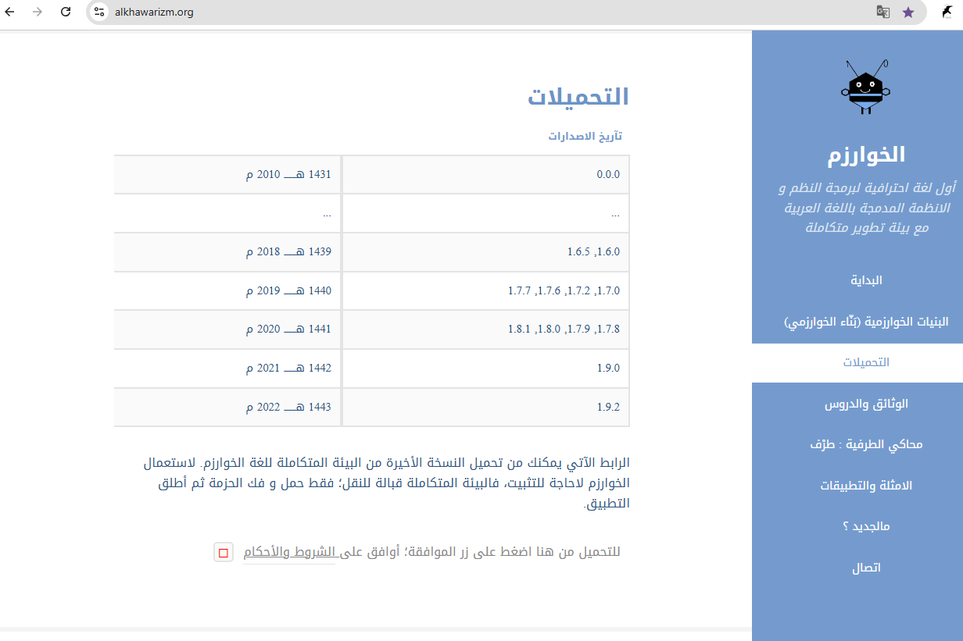
انزل للاسفل حتي تصل الي جزء التحميلات

نضغط موافقه علي الشروط والاحكام ونختار تحميل علي النظام الذي نعمل عليه
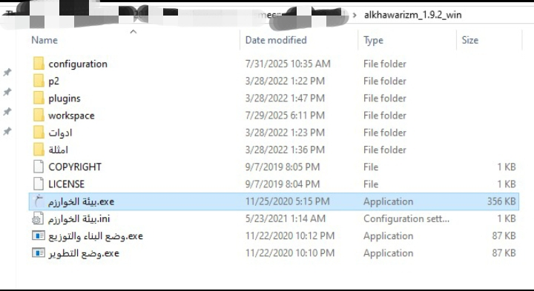
نفتح بيئة الخواريزم التي سنقوم بكتابة الكود عليها
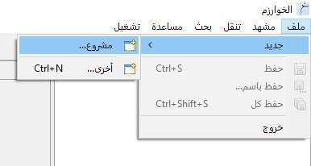
لبدا مشروع نضغط علي ملف ثم جديد ثم مشروع
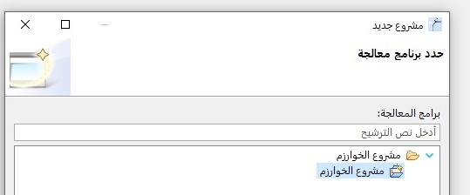
نضغط علي مشروع الخواريزم ثم مشروع الخواريزم ثم التالي
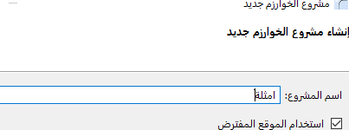
نكتب اسم المشروع ثم نضغط علي انتهاء

نضغط علي اسم المشروع الذي قمنا بكتابته ثم اضغط علي المصدر ثم ننقر عل يميم الماوس ونختار جديد ثم اخري
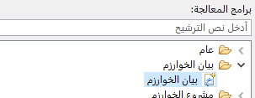
نضغط علي بيان الخوارزم ثم التالي
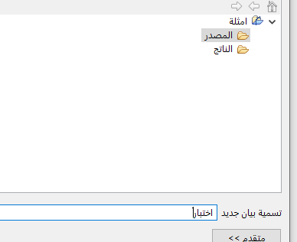
نضغط علي المصدر ثم نقوم بتسميه بيان المشروع ونضغط انتهاء
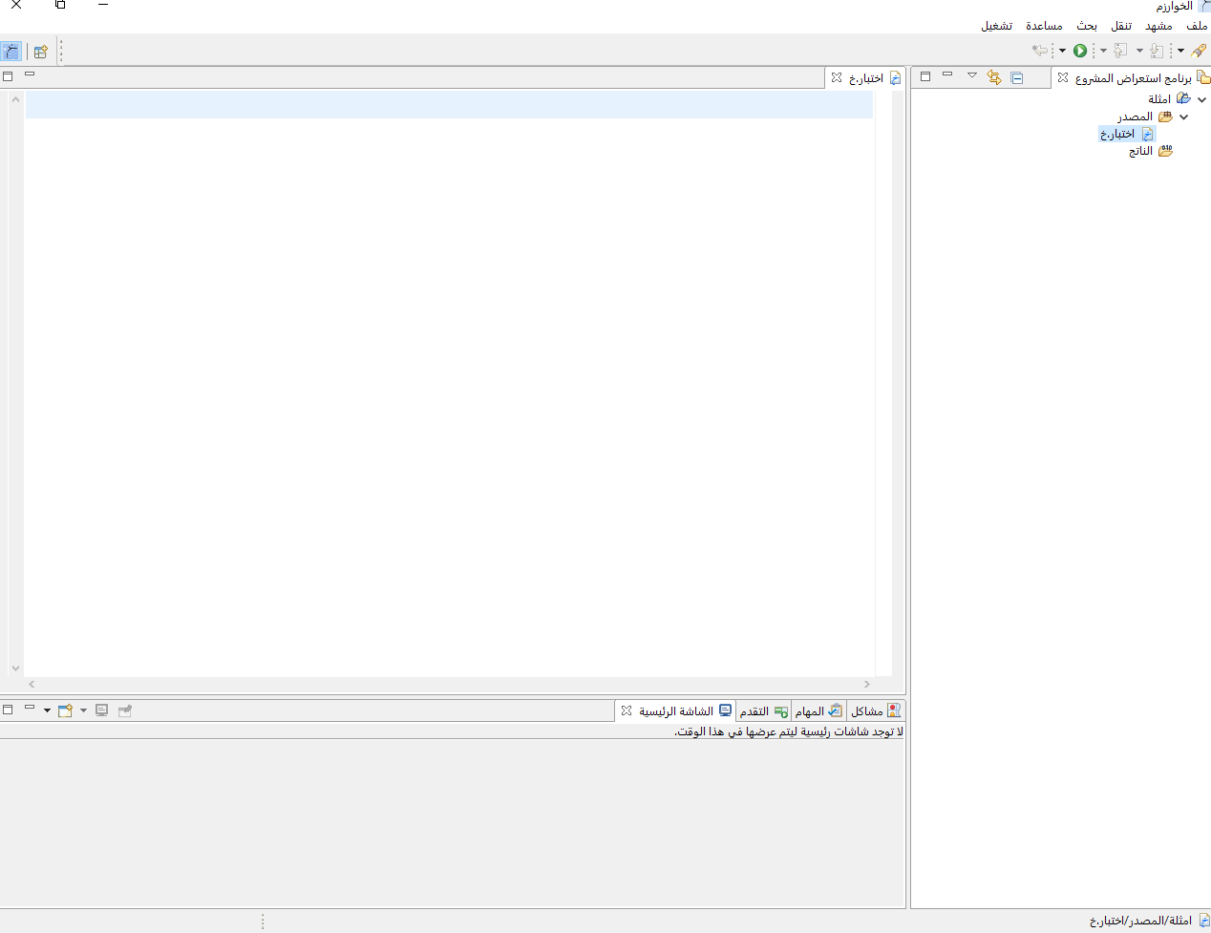
هكذا نكون انتهينا من بناء المشروع

    - اول مثال بلغة الخوارزم
إذ يمكنك فهم طريقة قراءة التجريدات الموجودة ضمن الشيفرة البرمجية من تكوين فكرة عن تصاميم واجهات و ب ت

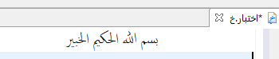

نبدا بكتابة البسمة وهو كود غير ضروري فاذا لم تكتبه لن يأثر علي الكود واختصارها (“ب” + مسافة)
نكتب البسملة في السطر الاول وترك السطر الثاني فارغا
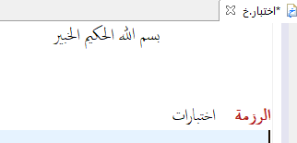

ثم نكتب الرزمة التي سنستخدمها والتي هي اختبارات في السطر الثالث
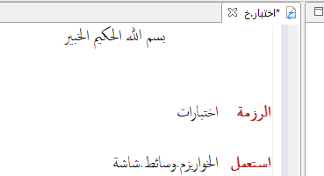

ثم نكتب ما للجهاز ان يستعمل الخواريزم والوسائط والشاشة
على غرار بعض لغات البرمجة المتداولة كان من الممكن البدء مباشرة بوضع الصفرة في الدالة الاصل والقيام بالترجمة ثم التنفيذ؛ لكن ولدواع تنظيمية ، فإن الخوارزم يلزمك بتصنيف الخوارزميات والبرمجيات الى مجموعات ذات اصناف متباينِة : الرزم. حيث ننطلق من مبدأ أن كل رزمة تحوي مجموعة من المصنفات وكل مصنف يحوي بدوره مجموعة من الأدوات . في برنامجنا نعلن أن هذا الاخير ينتمي الى الرزمة اختبارات عن طريق الكلمة رزمة ؛ حيث يمكن استعمال الادوات التي يتيحها باستعمال هذه الرزمة. كما نلاحظ أن برنامجنا يستعمل الشاشة عن طريق استعمال الصنف شاشة مع احترام الطريق الكامل الذي يتواجد فيه هذا الصنف : الخوارزم.وسائط.شاشة .
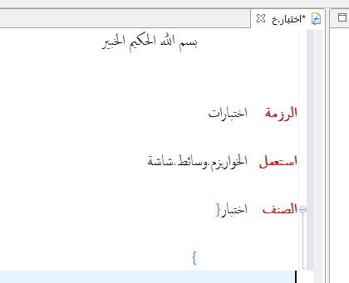

نكتب الصنف والذي هو التصنيف ونكتب اسم الملف الذي نعمل عليه الذي هو اختبار ونكتب داخل { } كل ادوات الصنف من متغيرات ودوال او ال functions وغيرها
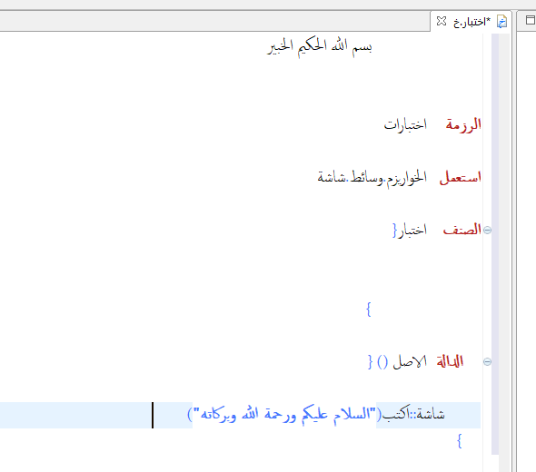
لينطلق البرنامج يجب ان يكون له نقطة انطلاق ونقطة الانطلاق هي الدالة الاصل..الدالة تعني ال function او الوظيفه ولايمكن اعتبار صنفٍ ما تنفيذيا الا اذا حوى هذه الدالة. كما يشير اسمها فهي الاصل ، وكل الدوال المستعملة داخلها تعتبر فروعا لها./ كما أن كل الدالة تحتوي على نسق متتابع من التعليمات. في مثالنا لدينا تعليمة واحدة تكتب جملة على الشاشة عن طري استعمال الدالة اكتب الموجودة في الصنف شاشة
كاننا نقول اكتب علي الشاشة السلام عليكم ورحمة الله وبركاته
    - تطبيق التجريد بلغة الخوارزم
تعد مؤشرات الدالة منهجا شائعا تستخدم في نواة التشغيل ، ونبدأ بالبنية التي تحدد الواجهة البرمجية ، فالدوال التي احيطت اسماؤها باقواس محددة المؤشر pointer marker تصف مؤشر الدالة

المراجع
علوم الحاسب الآلي من الألف إلي الياء ، للمؤلف إيان ويناند ، وترجمة علا عباس- زينب الزعيم ،اكاديمية الحاسوب ، المملكة المتحدة، 2024

لغة البرمجة الخوارزم ، والشرح الخاص بها، لفريق عمل موقع الخوارزم https://alkhawarizm.org/


مجع لغة الخوارزم،لفريق عمل موقع الخوارزم https://github.com/alkhawarizm/alkhawarizm_assembler



